PIVOT TABLE
Masuk ke dalam menu Pivot Table :
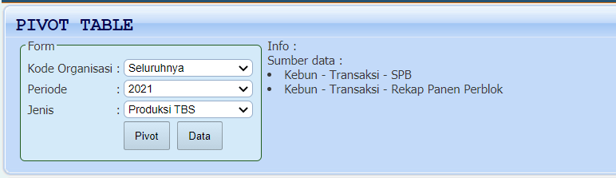
- Kode Organisasi untuk jenis Pivot bisa diisi Seluruhnya namun untuk Data harus dipilih.
- Periode bisa berupa Tahun atau Tahun – Bulan
- Jenis adalah jenis data laporan yang akan di tampilkan.
- Berikut tampilan dalam bentuk Pivot Table.
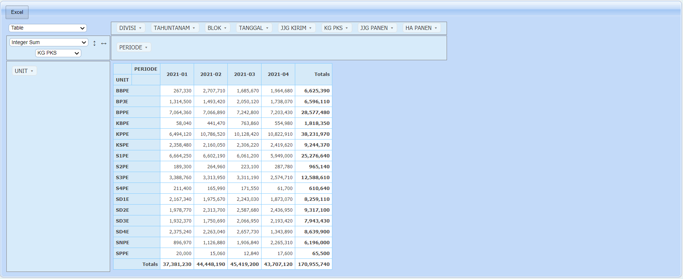
Ini adalah tampilan default yang di berikan, anda bisa merubah sendiri tampilan ini sesuai dengan kebutuhan anda.
- Untuk merubah bentuk tampilan anda cukup click and drag ke kolom atau ke baris seperti berikut:
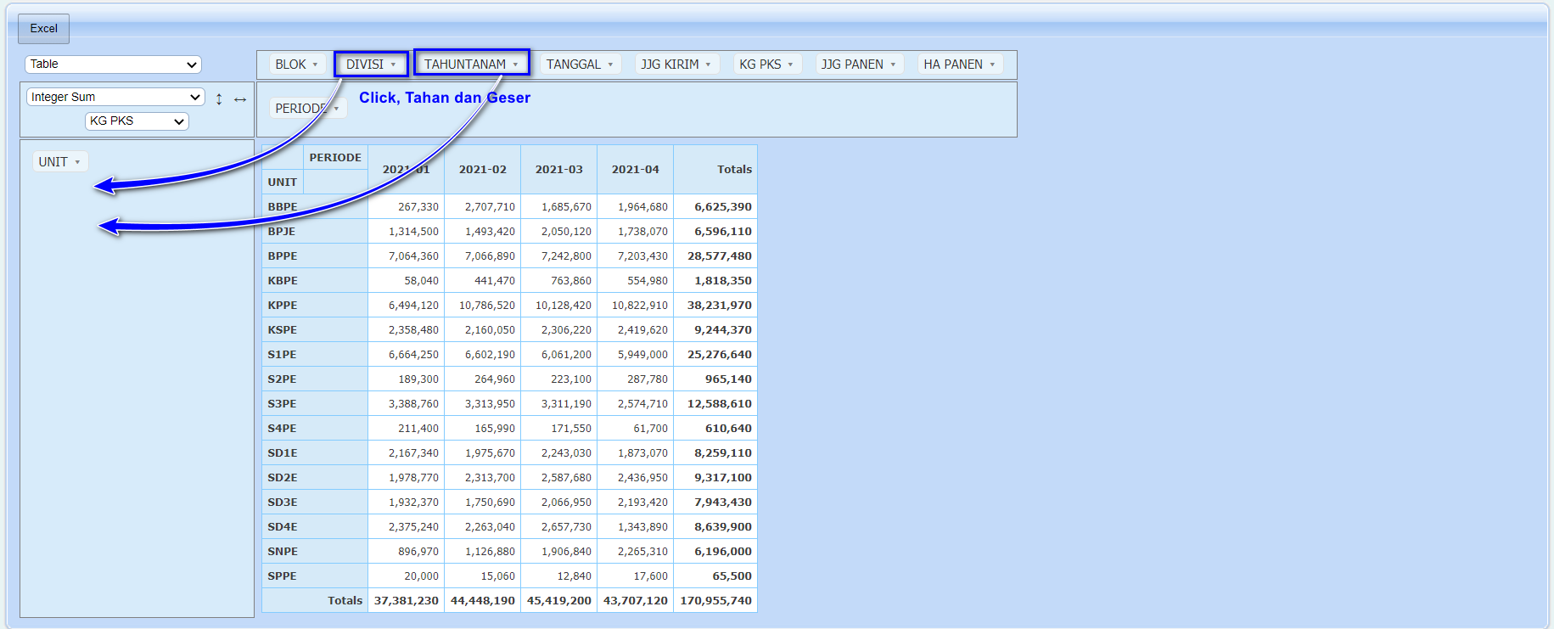
- Berikut ini contoh laporannya:
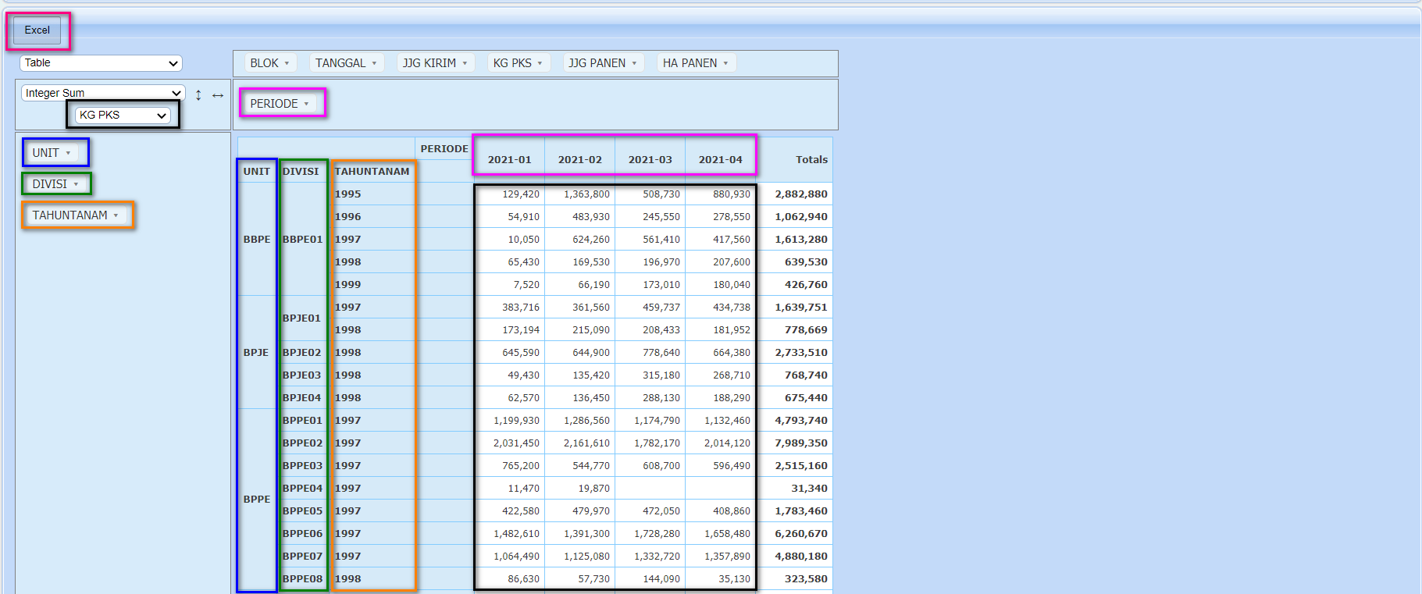
Perhatikan box yang sudah kami beri warna, anda bisa merubah urutan maupun data apa yg mau ditampilkan, untuk data diatas yang ditampilkan adalah KG PKS.
Untuk meng-export laporan kedalam bentuk excel anda bisa meng-click tombol Excel yang ada di pojok kiri atas.
- Untuk melakukan filter data:
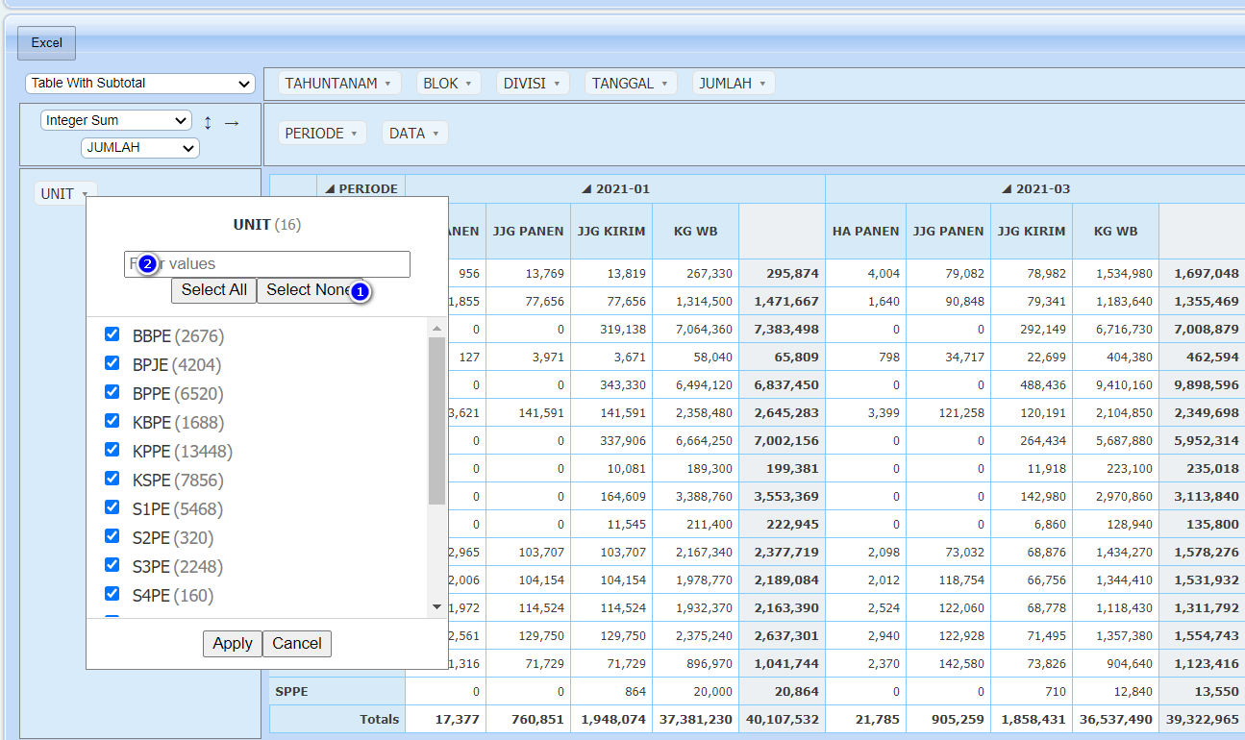
Click pada panah *Judul / Header akan muncul popup filter berikut:
- Select None untuk membuang semua centang.
- Ketikan untuk mencari data, kemudian click pada bagian data yg ingin di tampilkan, terakhir click Apply.
- Untuk men-sort / mengurutkan data baris maupun kolom:
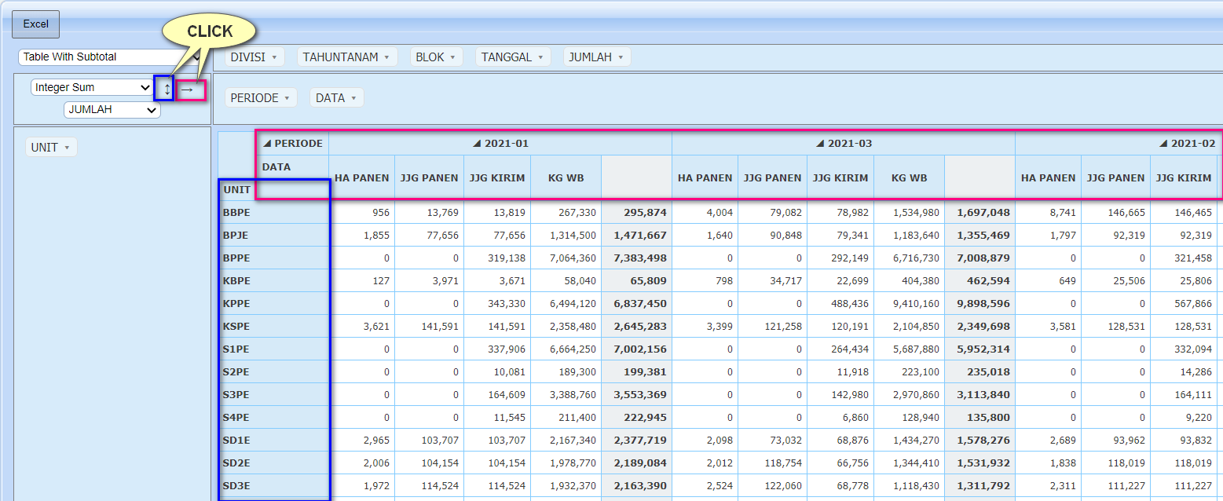
Click panah (perhatikan gambar), click berulang sampai menemukan data sort yang diharapkan.
- Untuk melihat data dalam bentuk grafik atau dalam bentuk table lainnya anda cukup click option dari Table menjadi Bar Chart seperti berikut ini:
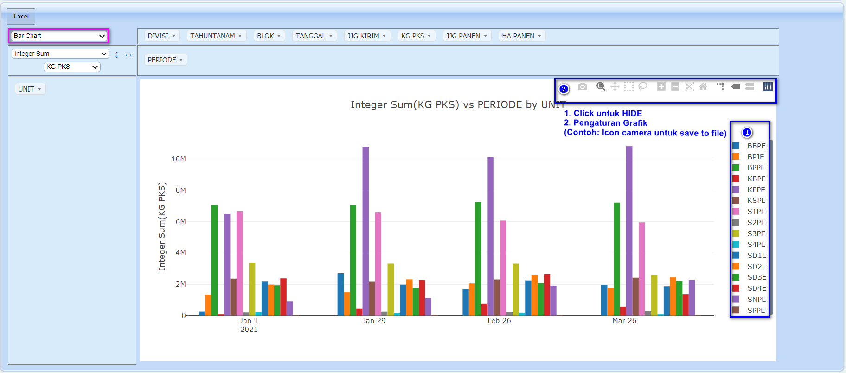
- Click icon dikanan untuk menghide data yg tidak ingin ditampilkan.
- Tombol untuk pengaturan grafik, contoh anda bisa menyimpan grafik ke dalam file dengan meng-click icon camera.
--- SELESAI ---

